Тема 3. Технологічна екосистема інтернету
Інтернет є глобальною комп’ютерною мережею, яка об’єднує мільярди пристроїв, розташованих в різних країнах. Для забезпечення обміну інформацією між користувачами, серверами та різноманітними цифровими сервісами необхідна складна інфраструктура, що складається з великої кількості взаємопов’язаних вузлів.
Вузол мережі — це пристрій або система пристроїв, що здатна передавати, приймати, зберігати чи обробляти дані в мережі. Такими вузлами можуть бути як звичайні смартфони та персональні комп’ютери користувачів, так і потужні сервери, маршрутизатори, комутатори, модеми та інше мережне обладнання.
Кожен тип пристроїв виконує власну функцію, однак спільно вони забезпечують роботу Інтернету: передавання даних між мережами, доступ до вебресурсів і хмарних сервісів, зберігання інформації та виконання обчислень. Розуміння призначення цих пристроїв допомагає краще усвідомити, як формується мережна інфраструктура та яким чином дані переміщуються від одного користувача або сервера до іншого.
Основні типи пристроїв у вузлах інтернету.
1. Комп'ютери та сервери
- Персональні пристрої (комп'ютери, смартфони) використовуються користувачами для доступу до інтернету та виконання різних завдань.
- Сервери забезпечують різні послуги, такі як веб-хостинг, поштові послуги, бази даних тощо. Сервери можуть бути фізичними чи віртуальними.
2. Мережне обладнання
- Маршрутизатори (Routers) керують передачею даних між різними мережами та забезпечують маршрутизацію пакетів даних.
- Комутатори (Switches) з'єднують пристрої в локальній мережі і керують передачею даних між ними.
- Концентратори (Hubs) це прості пристрої, які з'єднують кілька комп'ютерів в мережі, але не керують передачею даних так ефективно, як комутатори.
- Модеми перетворюють цифрові сигнали для передачі по лініях.

Основні компоненти екосистеми Веб
Основними учасниками екосистеми є браузер, сервер, база даних, API, хостинг (рис.1).
- Браузер — програма-клієнт, через яку користувач взаємодіє з Веб.
- Вебсервер — комп'ютерна система, яка зберігає та обробляє вебресурси і відповідає на запити клієнтів.
- База даних — система організованого зберігання, пошуку та обробки даних, необхідних для роботи сайту або вебдодатку.
- API (Application Programming Interface) — програмний інтерфейс, який забезпечує взаємодію між різними програмами, сервісами або компонентами системи.
- Хостинг — потужні сервери, на яких розміщено сайти, вебдодатки та пов'язані з ними дані.
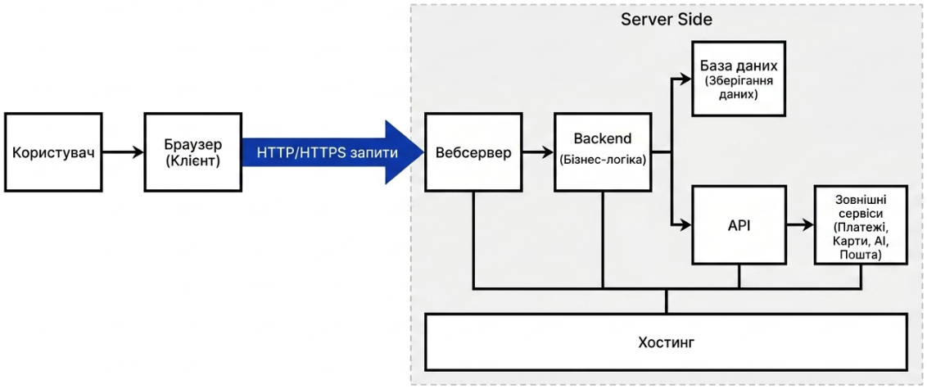
Рис.1. Повна схема сучасної вебекосистеми
Взаємодія «клієнт-сервер» для служби Веб відбувається за прикладним протоколом HTTP (Hyper Text Transfer Protocol). Від моменту впровадження, протокол HTTP є незахищеним. Дані між користувачами передаються у відкритому вигляді, зловмисник може втрутитися в передачу даних, перехопити їх або змінити. Щоб захистити дані користувачів, створено протокол HTTPS - HyperText Transfer Protocol Secure (захищений протокол HTTP), який працює завдяки SSL/TLS-сертифікату.
SSL/TLS-сертифікат (Secure Sockets Layer/Transport Layer Security) - це цифровий підпис сайту, що підтверджує його справжність. Перед тим, як встановити захищене з'єднання, браузер запитує сертифікат і звертається до центру сертифікації, щоб підтвердити легальність документа. Якщо він дійсний, то браузер вважає цей сайт безпечним і починає обмін даними.

Браузери
Браузер - це вікно в світ інтернету, без якого не може обійтися жоден користувач. Браузери поширюються безкоштовно або в комплекті з операційною системою або прикладною програмою.
Спочатку браузери призначалися лише для перегляду гіпертекстових документів. На даний час браузери стають універсальними клієнтами, які можна використати для багатьох служб інтернету. За допомогою браузерів можна приймати участь в відео конференціях, прослуховувати радіопередачі, спілкуватися за ІР-телефонією, пересилати файли з віддалених комп’ютерів на локальний і навпаки, доступатися до віддаленого комп’ютера і працювати на ньому як на власному.
Браузери надсилають запити до сервера, обробляють отриману відповідь спеціальними механізмами і відображають результат в своєму вікні. Стандарти відображення розробляються і затверджуються Консорціумом W3C (https://www.w3.org/). В надісланій відповіді, окрім самої сторінки може міститися багато іншої інформації в різних форматах, наприклад, у вигляді мультимедійних файлів, електронних повідомлень тощо.
Для безпомилкового отримання інформації в потрібному форматі використовується універсальний покажчик ресурсу URL (Universal Resource Locator), який однозначно ідентифікує будь-який ресурс в мережі Інтернет. Саме такий рядок відображається в адресному полі браузера (рис.2).
https://www.site.lviv.ua/documents/page.html або https://213.82.46.1/documents/page.html
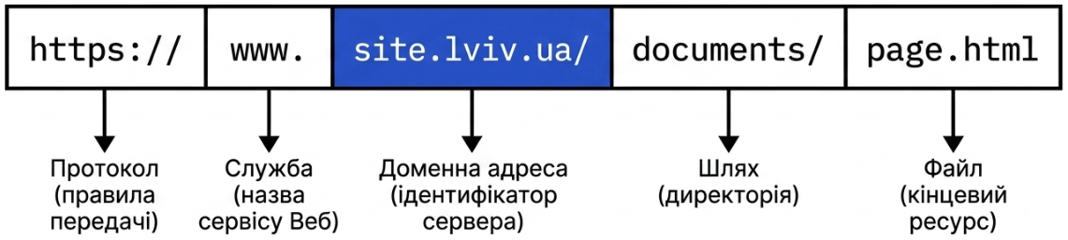
Рис.2. Структура універсального покажчика ресурсу
- Протокол відповідної служби. В даному прикладі використано протокол https:// – протокол передачі інформації в службі Веб.
- Назва служби. В даному прикладі це служба Веб - www
- Доменна або IP-адреса, яка однозначно ідентифікує вебсервер в інтернеті, на якому розміщено потрібний вебресурс.
- Шлях, що складається з назв директорій, розділених символом «/», послідовно відкриваючи які, можна дістатися до потрібної інформації. В даному прикладі інформація знаходиться в директорії «documents».
- Назва файлу, який містить потрібну інформацію. В цьому прикладі інформація знаходиться у файлі page.html.
Якщо браузер використовують для служби Веб, то в адресному рядку можна не вказувати назву протоколу і назву служби. Хоча іноді, залежно від налаштувань, вебсервер скеровує запити www.site.lviv.ua та site.lviv.ua в різні директорії.

Інтерфейс браузера
Інтерфейси сучасних браузерів є результатом багаторічної еволюції, хоча специфікації, яка визначає стандарти користувацького інтерфейсу браузера досі не існує. Втім, зазвичай, присутні основні елементи: адресний рядок, рядок стану і панель інструментів. В різних браузерах існують і специфічні функції, наприклад, менеджер завантажень в Firefox.
Користувацькі інтерфейси різних браузерів мають багато спільного. Основними елементами інтерфейсу браузера є:
- Адресний рядок для введення доменної адреси чи URL.
- Кнопки навігації "Назад" і "Вперед".
- Закладки.
- Кнопки поновлення і зупинки завантаження сторінки.
- Кнопка "Додому" для переходу до головної сторінки.

Основні компоненти браузера
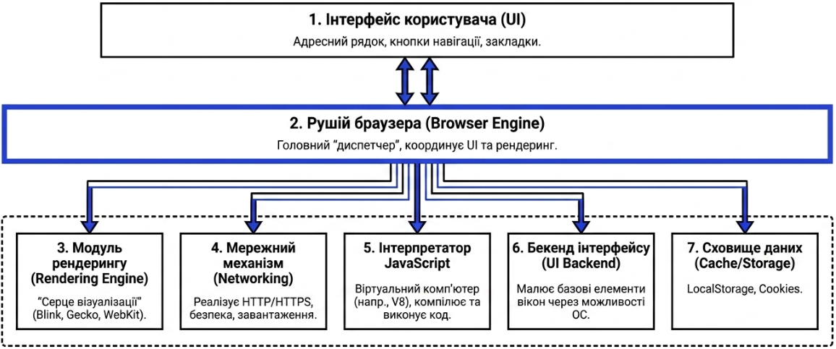
Рис.3. Основні компоненти браузера
Інтерфейс користувача (User Interface). До нього відноситься будь-яка частина вікна браузера за винятком області, в якій відображається сторінка: адресний рядок, кнопки «Назад» / «Вперед», меню закладок, кнопка оновлення сторінки, налаштування та панель інструментів розробника (DevTools).
Рушій браузера (Browser Engine). Це головний «диспетчер» системи. Він керує взаємодією між інтерфейсом користувача (User Interface, UI) та модулем рендерингу. Наприклад, коли користувач вводить нову URL-адресу в адресному рядку, саме рушій браузера отримує цей сигнал, надсилає команду до мережного компоненту завантажити дані, а модулю рендерингу підготуватися до відображення нової сторінки.
Модуль відображення/рендерингу (Rendering Engine). Модуль відображення відповідає за виведення отриманої від сервера відповіді (код HTML, CSS, JavaScript, зображення) у вікні браузера в зручному для користувача графічному вигляді. Сучасні браузери спроможні відображати файли в різних форматах.
Значна частина відмінностей браузерів випливає з відмінностей в модулі відображення сторінок. Ці відмінності приводять до того, що сторінки в різних браузерах можуть виглядати дещо по-різному. Модулі рендерингу в популярних браузерах:
- Blink (Google Chrome, Microsoft Edge, Opera, Brave).
- Gecko (Mozilla Firefox).
- WebKit (Apple Safari).
Модулі відображення постійно вдосконалюються, узгоджуються їх стандарти, але розробнику варто тестувати сторінки в кількох браузерах, щоб виконати умову кросбраузерності.
Мережний механізм (Networking). Відповідає за мережну взаємодію та безпеку. Він реалізує роботу протоколів HTTP/HTTPS: отримує запити від рушія браузера, встановлює безпечне SSL/TLS з'єднання з сервером, передає запити від браузера та завантажує пакети даних з сервера.
Інтерпретатор JavaScript (JS Engine). Спеціалізований віртуальний комп'ютер всередині браузера, що зчитує, компілює та виконує JavaScript-код сторінки. Популярні рушії: V8 в Chrome/Edge/Opera, SpiderMonkey в Firefox, JavaScriptCore в Safari.
Бекенд інтерфейсу (UI Backend). Відповідає за малювання базових елементів інтерфейсу з використанням можливостей операційної системи (Windows, macOS, Linux, Android): системні вікна попереджень (alert()), випадні списки тегу <select>, чекбокси або смуги прогортання (scrollbars). Під час розрахунку розташування елементів і безпосереднього малювання пікселів на екрані модуль рендерингу звертається саме до бекенду інтерфейсу.
Сховище даних (Data Storage). Локальна «база даних» всередині браузера на даному пристрої. Технології зберігання: LocalStorage, SessionStorage, Cookies, IndexedDB.
Приклад взаємодії компонентів браузера
Нижче описано типовий сценарій: користувач вводить адресу https://example.com в адресний рядок і натискає Enter (рис.4).
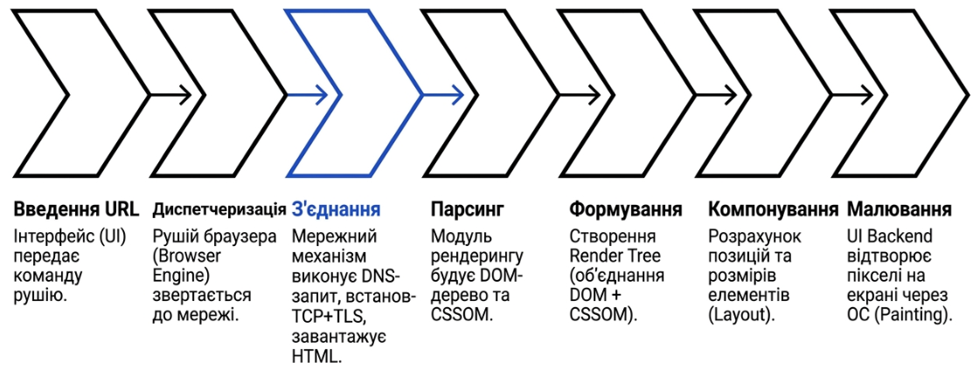
Рис.4. Життєвий цикл рендерингу
- Інтерфейс користувача (User Interface). Користувач вводить URL і натискає Enter. Інтерфейс фіксує цю дію і передає команду далі.
- Рушій браузера (Browser Engine) отримує команду від інтерфейсу і координує весь процес. До мережного механізму (Networking) надсилається команда «Завантажити цю сторінку».
- Мережний механізм (Networking) виконує DNS-запит, встановлює з’єднання з сервером і завантажує HTML-документ. Після отримання даних передає їх до модуля рендерингу (Rendering Engine).
- Модуль рендерингу (Rendering Engine)
  - Розбирає елементи HTML і будує DOM-дерево.
  - Паралельно завантажує стилі CSS і будує CSSOM-дерево.
  - Об’єднує DOM + CSSOM → створює Дерево візуалізації (Render Tree).
  - Створює макет сторінки (Layout), розраховує позиції та розміри елементів.
  - Виконує візуалізацію (Painting) сторінки у вікні браузера.
- Бекенд інтерфейсу (UI Backend) використовує можливості операційної системи, щоб реально намалювати вікно, текст, кнопки та інші елементи на екрані.
- JavaScript Engine (якщо на сторінці є скрипти) виконує JavaScript-код. Може змінювати DOM, що змушує модуль рендерингу частково перераховувати стилі та перемальовувати сторінку.
- Повернення до інтерфейсу користувача (User Interface). Коли сторінка готова, рушій браузера повідомляє інтерфейс, що можна оновити заголовок вкладки, іконку сайту (favicon), стан кнопок «Назад/Вперед» тощо.
Якщо користувач клікає посилання або взаємодіє зі сторінкою, цикл повторюється. Цей приклад показує, як компоненти браузера чітко розділяють обов’язки і постійно взаємодіють між собою, щоб перетворити адресу сайту на відображення сторінки на екрані.

Вебсервер
Сервер — це потужний спеціалізований комп'ютер з власною ІР-адресою, який обробляє запити від клієнтів або обмінюється даними з іншими серверами. Сервер виконує багато завдань: зберігає великий обсяг даних, запускає віртуальні машини, виконує обчислювальні операції. Власник і адміністратор сервера можуть гнучко міняти необхідні налаштування, дозволяти або забороняти доступ до його ресурсів, під’єднувати, налаштовувати і запускати ряд додаткових програм і функцій, тобто цілком конфігурувати його роботу за потребою.
Поняття «вебсервер» може стосуватися як апаратного так і програмного забезпечення. Або навіть до обох частин, які працюють спільно.
- З точки зору апаратного забезпечення, вебсервер - це потужний комп'ютер, на якому зберігаються файли сайту і він надсилає їх до пристрою кінцевого користувача.
- З точки зору програмного забезпечення, вебсервер є спеціальною програмою, що містить кілька компонентів, які контролюють доступ користувачів до розміщених на сервері файлів.

Вебсервер (апаратне забезпечення)
Вимоги до серверу:
- Цілодобове функціонування, під’єднання до Інтернету через швидкісні магістралі.
- Має постійну IP адресу.
- Обслуговується спеціальною компанією.

Операційні системи для серверів
Сервер буває фізичним або віртуальним, і більшість серверних ОС розробляються для стабільної та швидкої роботи як на окремому фізичному сервері, так і у віртуальному середовищі.
Операційні системи для клієнтських і серверних комп'ютерів різняться в кількох ключових аспектах, оскільки вони призначені для різних цілей і виконують різні функції. Основні відмінності серверних операційних систем від стандартних:
- Клієнтські ОС орієнтовані на використання кінцевими користувачами для спільних завдань, таких як робота з офісними програмами, інтернет-серфінг, мультимедійні програми та ігри. Мають зручний графічний інтерфейс, який надає користувачам можливість взаємодіяти з системою за допомогою мишки та клавіатури. Зазвичай, орієнтація на роботу одного користувача.
- Серверні ОС призначені для серверних комп'ютерів, які забезпечують обслуговування і доступ до даних та ресурсів. Надають можливість віддаленого адміністрування через командний рядок або веб-інтерфейс, при цьому графічний інтерфейс може бути вимкнений для підвищення безпеки та продуктивності. Надають сучасні функції управління ресурсами, такі як кластеризація, балансування навантаження, віртуалізація та управління сховищами даних.
Серверні ОС поділяються на три сімейства: Windows, Unix та Linux.
- Windows Server є поширеною операційною системою, хоча її витісняють системи, що засновані на UNIX ядрі. Windows Server може виконувати функції багатьох програм-серверів: поштової та файлової служб, служби DNS, потоків мультимедіа тощо. Система має зручну графічну оболонку, високу стабільність роботи і відмінну технічну підтримку. Оновлення і доповнення виходять щомісяця.
- Unix – основа більшості нинішніх серверних ОС. Спочатку це були закриті та дорогі операційні системи для компаній - наприклад, macOS від Apple. Згодом на базі Unix розроблено безкоштовні популярні рішення, наприклад FreeBSD та Gentoo.
- Linux – сімейство операційних систем, що виросли на основі Unix. ОС на основі Linux називаються дистрибутивами. Найвідоміші – Red Hat Enterprise Linux, CentOS, Ubuntu, Debian.

Вебсервер (програмне забезпечення)
На комп’ютері-сервері встановлено спеціальну програму (вебсервер), яка працює за протоколом HTTP або HTTPS. Вона приймає запити від клієнтської машини та розподіляє завдання між іншими серверними програмами. Серверні програми виконують завдання та надсилають результати до вебсерверної програми. Вебсерверна програма об’єднує результати, перетворює їх в HTML-код і надсилає до клієнта сформовану сторінку з відповіддю.
Потужні вебсерверні програми можуть виконувати багато інших дій над об’єктами.
- Запуск сценаріїв, що написані серверними мовами програмування.
- Генерація вебсторінок з даних, що витягуються з бази даних.
- Захист інформації від спотворення та знищення.
- Ідентифікація та облік активності користувачів.
- Обробка запитів інших видів (mailto, FTP тощо).
Вебсерверні програми не мають інтерфейсу користувача і «спілкуються» лише з комп’ютером-сервером, приймають від нього надіслані користувачем дані і повертають до нього результат. Цим вони докорінним чином різняться від клієнтських програм, що працюють безпосередньо з користувачем.

Вебсерверні програми для платформ, що сумісні зі стандартом UNIX
Apache і Nginx - це дві популярні вебсерверні програми з відкритим вихідним кодом, разом їх частка становить понад 50%. Обидві програми пропонують всі необхідні можливості, що здатні нормально витримувати великі робочі навантаження і інтегруватися з іншими програмами, щоб забезпечити повноцінне функціонування. Вебсервери Apache і Nginx мають багато схожих якостей, але їх не можна розглядати як взаємозамінні.

Комерційні веб-сервери
- Microsoft IIS (Internet Information Server) розроблено Microsoft для серверів на платформі Windows.
- IBM WebSphere Application Server розроблено IBM, забезпечує користувача гнучким середовищем для створення та розгортання додатків, в тому числі хмарних.
- Oracle WebLogic Server розроблено компанією Oracle, призначений для розгортання Java-додатків.
Кожна вебсерверна програма має свої особливості, характеристики та переваги, а вибір залежить від конкретних потреб та вимог вебпроєкту.

База даних
Сучасний сайт або вебдодаток часто працюють з великою кількістю інформації, яку необхідно зберігати, знаходити, змінювати та обробляти. Для цього використовується база даних — спеціально організована система зберігання даних, що є одним з ключових компонентів сучасної вебекосистеми.
В базі даних можуть зберігатися облікові записи користувачів, товари, замовлення, публікації, коментарі, оцінки, повідомлення та інша інформація. Наприклад, коли користувач реєструється на сайті, його дані можуть бути записані до бази даних, а під час повторного входу система отримує ці дані та перевіряє їх.
В типовому вебдодатку користувач не взаємодіє з базою даних безпосередньо. Запит проходить через вебінтерфейс і серверну частину додатку:
Користувач Браузер Фронтенд Бекенд База даних
Наприклад, користувач відкриває сторінку товарів. Вебдодаток надсилає запит до сервера, сервер звертається до бази даних, отримує список товарів і передає його назад в браузер для відображення.
Таким чином, база даних є своєрідною пам'яттю вебдодатку. Вона забезпечує збереження інформації та надає системі можливість працювати з даними динамічно, а не лише відображати наперед підготовлені сторінки.

Програмний інтерфейс API
Сучасні вебдодатки зазвичай не працюють ізольовано. Вони взаємодіють з іншими програмами, базами даних і зовнішніми онлайн-сервісами. Для організації такої взаємодії використовується API (Application Programming Interface), програмний інтерфейс, який визначає правила обміну даними між різними програмами або компонентами системи.
API можна порівняти з посередником, який приймає запит від однієї програми, передає його до іншої системи та повертає отриманий результат. Наприклад, інтернет-магазин може звернутися до API платіжної системи для обробки оплати, до картографічного API — для відображення карти або до ШІ API — для генерації тексту.
Типова взаємодія через API.
Вебдодаток API Зовнішній сервіс Відповідь Вебдодаток
Наприклад, вебдодаток може надіслати запит до сервісу прогнозу погоди, вказавши назву міста, а API поверне дані про температуру, опади та інші погодні умови.
API є своєрідним мостом між різними програмами та сервісами, який надає їм можливість обмінюватися даними та використовувати функціональність один одного. Завдяки API сучасний Веб стає інтегрованою екосистемою, де один вебдодаток може одночасно використовувати десятки зовнішніх сервісів.

Хостинг
Для того щоб сайт або вебдодаток був доступний користувачам через Інтернет, його файли HTML, CSS, JavaScript, зображення та інші ресурси завантажуються на сервер хостинг-провайдера необхідно розмістити на спеціальному сервері, що знаходиться в дата-центрі хостинг-провайдера.
Сучасний хостинг може забезпечувати не лише зберігання файлів, а й роботу баз даних, серверного програмного забезпечення, API, систем безпеки, резервного копіювання та автоматичного розгортання проєктів.
Хостинг є інфраструктурною основою вебекосистеми, яка забезпечує постійний доступ до сайтів, вебдодатків і вебсервісів через Інтернет.

Доменна адреса
Доменна адреса, зазвичай, привласнюється вебсерверам та вебпроєктам і використовується для зручності користування службою Веб. Для адресації вебпростір є поділеним на тематичні частини – домени. За назвами доменів можна визначити призначення вебпроєктів, належність до певної організації, форми обслуговування та фінансування.
Доменна адреса (доменне ім’я) складається з кількох (від 2 до 4-5) символьних частин - доменів, що розділені точками (рис.5). Рівень домену зазначається з кінця адреси.
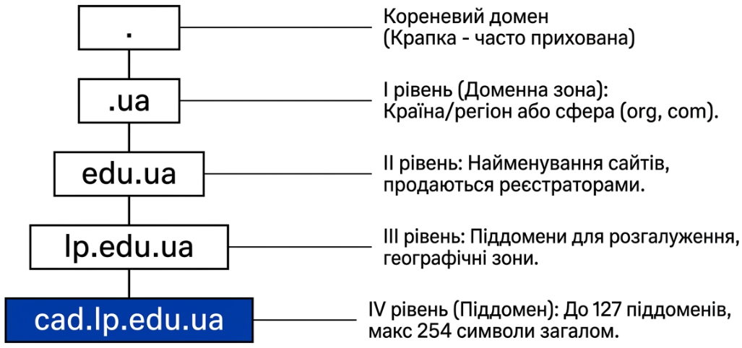
Рис.5. Ієрархія доменних адрес
Кореневим доменом є «.» (Крапка, яка ставиться в кінці доменної адреси. Приклад: cad.lp.edu.ua.). Зазвичай, її пропускають при наборі імені, але можна й ставити.
Домени першого рівня (приклад: ua, org, com, укр тощо) відносяться до тематичних або регіональних. Визначають країну, регіон або сфера діяльності.
Домени другого рівня (приклад: mail, gmail, site) використовують для найменування сайтів в Інтернеті, їх продають реєстратори. Ціни можуть сильно різнитися, іноді в тисячі разів.
Домени третього рівня, зазвичай, створюються як субдомени ресурсу (forum.site.ua) або сайти географічної зони (приклад: victoria.lviv.ua). Винятком є найменування в Україні, що має свої особливості, наприклад, site.com.ua є адресою сайту.
Домени інших рівнів рідко коли продаються і реєструються. Зазвичай, створюються як окрема гілка сайту, наприклад, cad.lp.edu.ua і подібні імена.
Піддомен - підлеглий домен, субдомен. Наприклад: cad.lp.edu.ua
- Для домену edu.ua піддоменом буде lp, для домену lp.edu.ua піддоменом буде cad.
- Теоретично, кількість піддоменів може становити до 127, кожен з яких може містити до 63 символів. Але при цьому загальна довжина доменного імені не повинна перевищувати 254 символів.
Доменні адреси вебресурсів складаються з доменів ІІ чи ІІІ рівня.
Домени ІІ рівня (наприклад, lpnu.ua) може отримати приватна особа чи організація за певних умов. Власник домену ІІ рівня може надавати домени ІІІ рівня (наприклад, cad.lpnu.ua). Доменні імена можуть бути теоретично і більших рівнів, а практично використовують максимум 4 рівнів (наприклад, forum.cad.lpnu.ua).

Взаємодія браузера і сервера
Браузер надсилає до сервера запит, наприклад, отримати певну сторінку сайту і відобразити на екрані користувача. Вебсервер приймає запит, шукає запитану сторінку і надсилає до клієнта її вміст або повідомлення про помилку, якщо такої сторінки не знайдено чи доступ до неї є забороненим. Вебсервер не аналізує вміст сторінки, яку передає. Всю роботу зі структуризації і відображення отриманої інформації виконує браузер (рис.6).
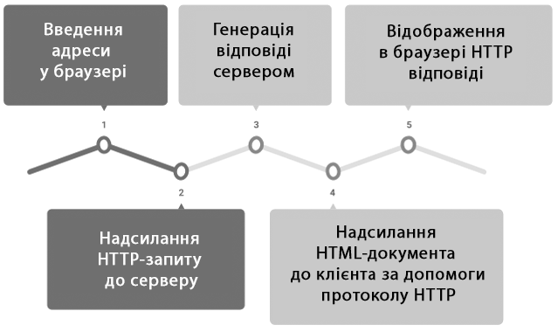
Рис.6 Етапи взаємодії користувача з функціоналом веб-програми
Такий зв'язок між клієнтом і сервером може встановлюватися багаторазово в міру зміни запитів, даних на сайті, оновлення серверної частини тощо. При цьому може здійснюватися перезавантаження сторінок або дозавантаження даних. В деяких випадках дані кешуються для прискорення обробки повторних запитів.
Браузер клієнта може лише отримувати і відображати інформацію з сервера. Розміщувати чи змінювати інформацію за допомогою браузера можна у випадку, коли завантаження файлів на сервер реалізовано за допомогою спеціальних скриптів, що втілено в адміністративну частину сайту.

Висновки
Технологічна екосистема Інтернету – це складна інфраструктура, що забезпечує функціонування сучасного Веб. Веб - це не лише сукупність вебсторінок, а цілісна система взаємопов'язаних компонентів: браузерів, вебсерверів, баз даних, API, хостингу та доменних імен. Кожен з цих компонентів виконує свою унікальну функцію, але разом вони забезпечують передавання даних, доступ до вебресурсів, зберігання інформації та виконання обчислень.
Розглянуто архітектуру браузера як найважливішого клієнтського інструменту. Описано його основні компоненти: інтерфейс користувача (User Interface), рушій браузера (Browser Engine), модуль рендерингу (Rendering Engine), мережний механізм (Networking), інтерпретатор JavaScript (JS Engine), бекенд інтерфейсу (UI Backend) та сховище даних (Data Storage). На прикладі життєвого циклу рендерингу показано, як адреса сайту перетворюється на відображення сторінки на екрані, від введення URL до фінального малювання пікселів.
Вебсервер розглядається з точки зору як апаратного так й програмного забезпечення. Показано вимоги до серверного обладнання, відмінності серверних операційних систем (Windows Server, Unix, Linux) від клієнтських, а також популярні вебсерверні програми (Apache, Nginx, Microsoft IIS). Зазначено роль бази даних як «пам'яті» вебдодатку, API як «мосту» між різними програмами та сервісами, хостингу як інфраструктурної основи вебекосистеми.
Надано відомості про доменної адресації та етапи взаємодії браузера і сервера, що формує цілісне розуміння технологічного фундаменту сучасного Веб.

Контрольні запитання
- Що таке вузол мережі? Які типи пристроїв можуть бути вузлами Інтернету?
- Які основні компоненти екосистеми Веб? Опишіть їх призначення.
- В чому різниця між протоколами HTTP та HTTPS? Що таке SSL/TLS-сертифікат?
- Що таке URL? З яких частин він складається? Наведіть приклад.
- Які основні елементи інтерфейсу браузера ви знаєте?
- Опишіть основні компоненти браузера та їх функції.
- Що таке модуль рендерингу (Rendering Engine)? Які модулі використовуються в популярних браузерах?
- Опишіть життєвий цикл рендерингу сторінки в браузері. Які етапи він проходить?
- Що таке вебсервер? Які вимоги висуваються до серверного апаратного забезпечення?
- Чим відрізняються серверні операційні системи від клієнтських? Які сімейства серверних ОС ви знаєте?
- Які функції виконує вебсерверна програма? Наведіть приклади популярних вебсерверів.
- Що таке база даних? Яку роль вона відіграє в роботі вебдодатку?
- Що таке API? Для чого він використовується? Наведіть приклади взаємодії через API.
- Що таке хостинг? Які послуги він може забезпечувати?
- Опишіть ієрархію доменних адрес. Що таке домени першого, другого та третього рівнів?

Глосарій термінів
- Вузол мережі. Пристрій або система пристроїв, що здатна передавати, приймати, зберігати чи обробляти дані в мережі.
- Маршрутизатор (Router). Пристрій, який керує передачею даних між різними мережами та забезпечує маршрутизацію пакетів даних.
- Комутатор (Switch). Пристрій, який з'єднує пристрої в локальній мережі і керує передачею даних між ними.
- Концентратор (Hub). Простий пристрій, який з'єднує кілька комп'ютерів в мережі, але не керує передачею даних так ефективно, як комутатори.
- Модем . Пристрій, який перетворює цифрові сигнали для передачі по лініях зв'язку.
- Протокол передачі гіпертексту HTTP (HyperText Transfer Protocol). Прикладний протокол для обміну даними між клієнтом і сервером в службі Веб.
- Захищений протокол передачі гіпертексту HTTPS (HTTP Secure). Використання протоколу HTTP поверх шифрованого SSL/TLS-з'єднання.
- SSL/TLS-сертифікат. Цифровий підпис сайту, що підтверджує його справжність і забезпечує захищене з'єднання.
- Браузер. Програма-клієнт, через яку користувач взаємодіє з Веб (Google Chrome, Mozilla Firefox, Apple Safari, Microsoft Edge).
- Універсальний покажчик ресурсу URL (Universal Resource Locator). Рядок, який однозначно ідентифікує будь-який ресурс в Інтернеті.
- Інтерфейс користувача (User Interface). Частина вікна браузера, що містить адресний рядок, кнопки навігації, закладки, меню.
- Рушій браузера (Browser Engine). Головний «диспетчер» системи, який координує взаємодію між UI та модулем рендерингу.
- Модуль рендерингу (Rendering Engine). Компонент браузера, що відповідає за виведення HTML, CSS, JavaScript та зображень у вікні браузера.
- Blink. Модуль рендерингу, що використовується в Google Chrome, Microsoft Edge, Opera, Brave.
- Gecko. Модуль рендерингу, що використовується в Mozilla Firefox.
- WebKit. Модуль рендерингу, що використовується в Apple Safari.
- Мережний механізм (Networking). Компонент браузера, що відповідає за мережну взаємодію та безпеку (HTTP/HTTPS, SSL/TLS).
- Інтерпретатор JavaScript (JS Engine). Спеціалізований віртуальний комп'ютер всередині браузера, що виконує JavaScript-код.
- Бекенд інтерфейсу (UI Backend). Компонент браузера, що відповідає за малювання базових елементів інтерфейсу з використанням можливостей ОС.
- Сховище даних (Data Storage). Локальна «база даних» всередині браузера (LocalStorage, SessionStorage, Cookies, IndexedDB).
- Об'єктна модель документа DOM (Document Object Model). Деревоподібне представлення HTML-документа, яке використовується для доступу та маніпуляції елементами.
- Об'єктна модель CSS CSSOM (CSS Object Model). Деревоподібне представлення CSS-стилів.
- Дерево візуалізації (Render Tree). Об'єднання DOM та CSSOM, що використовується для розрахунку макета сторінки.
- Макет (Layout). Етап розрахунку позицій та розмірів елементів на сторінці.
- Візуалізація (Painting). Етап малювання пікселів на екрані.
- Вебсервер. Комп'ютерна система (апаратна або програмна), яка зберігає та обробляє вебресурси і відповідає на запити клієнтів.
- Apache. Популярна вебсерверна програма з відкритим вихідним кодом.
- Nginx. Популярна вебсерверна програма з відкритим вихідним кодом.
- Microsoft IIS. Комерційний вебсервер від Microsoft для платформи Windows.
- База даних. Спеціально організована система зберігання, пошуку та обробки даних.
- Програмний інтерфейс додатку API (Application Programming Interface). Набір правил і протоколів, що надає програмам можливість обмінюватися даними.
- Хостинг. Послуга або інфраструктура, яка забезпечує розміщення вебдодатку та його ресурсів в середовищі, доступному через Інтернет.
- Доменна адреса. Унікальна символьна адреса, за якою користувач може знайти вебресурс в Інтернеті.
- Кореневий домен «.» (крапка), яка ставиться в кінці доменної адреси.
- Домен першого рівня (TLD). Тематичний або регіональний домен (ua, org, com, укр).
- Домен другого рівня. Найменування сайту в Інтернеті, яке продають реєстратори.
- Домен третього рівня. Субдомен ресурсу або сайт географічної зони (forum.site.ua).
- Піддомен. Підлеглий домен, субдомен (cad.lp.edu.ua).

